TRƯỜNG CAO ĐẲNG … — KHOA CÔNG NGHỆ THÔNG TIN
Ngành: Lập trình máy tính | Lớp: 25C2-LTM1 | Học kỳ 2026–2027
Sinh viên: Nguyễn Phi Gia Huy (MSSV 25002474), Lưu Phú Nguyễn
Đề tài: Hệ thống quản lý xuất kho và bảo hành sản phẩm (Desktop WinForms + SQL Server)

Chương kiểm thử hệ thống

1. Mục tiêu kiểm thử
Kiểm thử nhằm xác nhận các chức năng đã cài đặt trên ứng dụng QuanLyKhoBaoHanh hoạt động đúng trên dữ liệu thật (database Quanlysanpham), đúng phân quyền và đúng luồng nghiệp vụ xuất kho — serial — bảo hành. Phạm vi là kiểm thử chức năng (black-box) theo từng màn hình, không bao gồm kiểm thử hiệu năng hay bảo mật chuyên sâu.

2. Môi trường kiểm thử
Hạng mục | Cấu hình
Hệ điều hành | Windows 10
Ứng dụng | QuanLyKhoBaoHanh (.NET 9, Windows Forms)
CSDL | SQL Server Express (Quanlysanpham), localhost\SQLEXPRESS03
Tài khoản thử | Huy / vai trò Quản trị viên (được tạo serial)
Dữ liệu mẫu | BH26090001, serial 11240826-DAD-TBN0001, SP000002, khách KIDLOFIFAI; BG26100001; KB26100001; TH26100001; HD26100001
Stored procedure | usp_BhSoCt, usp_BhPhieu, usp_BhBaoGia, usp_BhKho, usp_BhThu, usp_BhHoaDon, usp_BhTraCuu

3. Phạm vi chức năng đã kiểm thử
STT | Nhóm | Chức năng | Kết quả
1 | Hệ thống | Đăng nhập, đăng ký, hồ sơ, phân quyền | Đạt
2 | Danh mục | Sản phẩm, khách hàng, tiền công | Đạt
3 | Kho | Phiếu xuất kho, tồn kho | Đạt
4 | Serial | Tạo số serial từ phiếu xuất, khóa 1 người dùng | Đạt
5 | Bảo hành | Phiếu BH, trạng thái, phụ tùng / tiền công | Đạt
6 | Bảo hành | Báo giá, kho MGD 7/8/10/11, thu PT, hóa đơn | Đạt
7 | Bảo hành | Tra cứu lịch sử serial | Đạt

4. Kịch bản kiểm thử
Mã | Mô tả bước | Dữ liệu vào | Kỳ vọng | Thực tế
TC01 | Đăng nhập sai mật khẩu | User Huy, mật khẩu sai | Báo sai tài khoản hoặc mật khẩu | Đạt
TC02 | Đăng nhập đúng | User Huy, mật khẩu đúng | Vào tổng quan, vai trò Quản trị viên | Đạt
TC03 | Đăng ký tài khoản mới | Tên, email, mật khẩu ≥ 4 ký tự | Tạo dòng users | Đạt
TC04 | Danh mục sản phẩm | Xem / thêm / sửa SP000002 | Lưới hiện mã, tên, ĐVT | Đạt
TC05 | Danh mục khách hàng | Khách KIDLOFIFAI | Hiện mã và tên khách | Đạt
TC06 | Lập phiếu xuất kho | Mã GD 1 hoặc 2 (PT BH) | Lưu stock_outs + dòng vật tư | Đạt
TC07 | Tạo serial | Chọn phiếu xuất đã khóa quyền | Sinh so_serial, ghi hạn BH | Đạt
TC08 | Lập phiếu bảo hành | Serial + khách + PT/công | usp_BhPhieu action 10 | Đạt
TC09 | Đổi trạng thái phiếu BH | Xác nhận / đang sửa / hoàn tất / giao | usp_BhPhieu action 20 | Đạt
TC10 | Lập báo giá từ phiếu | Chọn BH26090001 | Sinh BG, tổng 350.000 | Đạt
TC11 | Xuất kho PT BH (MGD 7) | Chọn phiếu, dòng SP000002 | Sinh KB, phiếu chuyển đang sửa | Đạt
TC12 | Thu phụ tùng | 350.000, tiền mặt | Sinh TH | Đạt
TC13 | Lập hóa đơn BH | Từ phiếu BH | Sinh HD, tổng = PT + công | Đạt
TC14 | Tra cứu serial | 11240826-DAD-TBN0001 | Hiện serial, phiếu BH, BG, kho, thu, HĐ | Đạt
TC15 | Phân quyền | Admin xem users | Đổi role / quyền tạo serial | Đạt

5. Minh họa giao diện khi kiểm thử
Các hình dưới đây chụp trực tiếp từ bản chạy trên máy phát triển (tài khoản Huy).
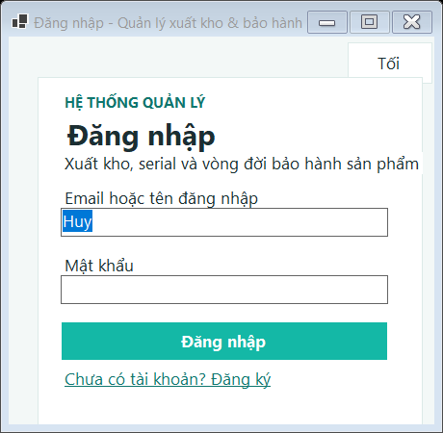
Hình 5.1. Màn hình đăng nhập hệ thống
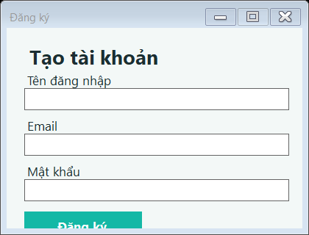
Hình 5.2. Đăng ký tài khoản mới
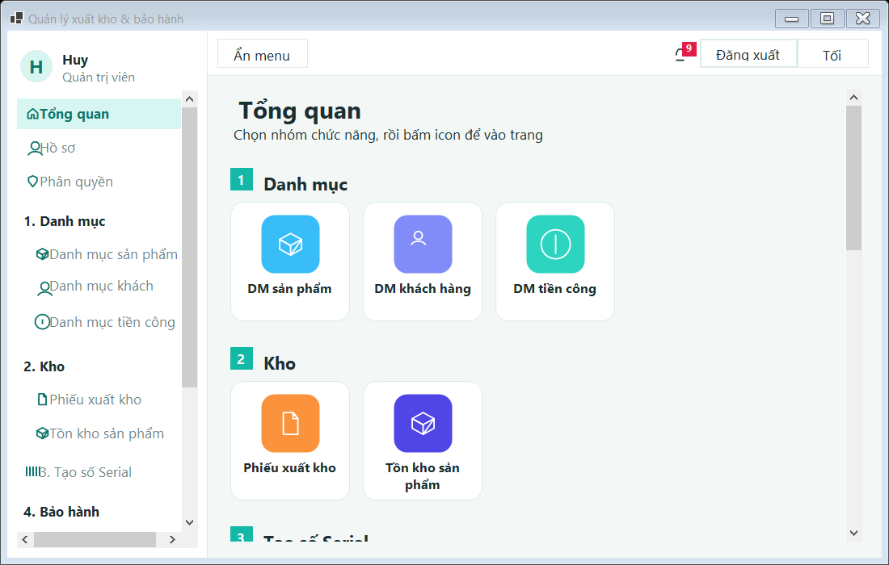
Hình 5.3. Tổng quan — nhóm Danh mục, Kho, Serial, Bảo hành
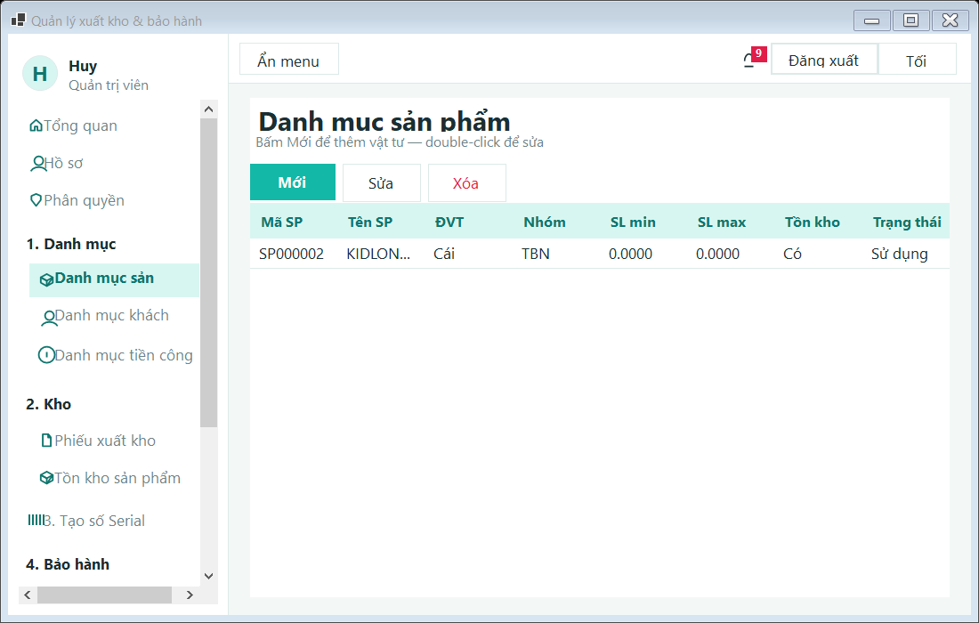
Hình 5.4. Danh mục sản phẩm (dmsp)
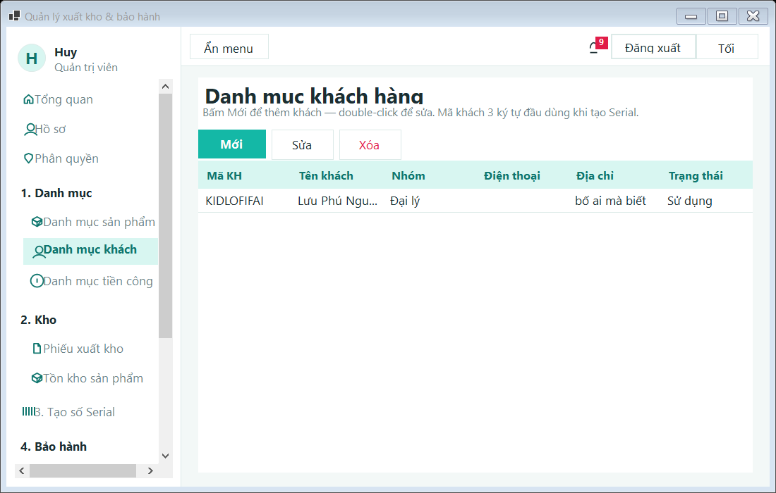
Hình 5.5. Danh mục khách hàng (dmkh)
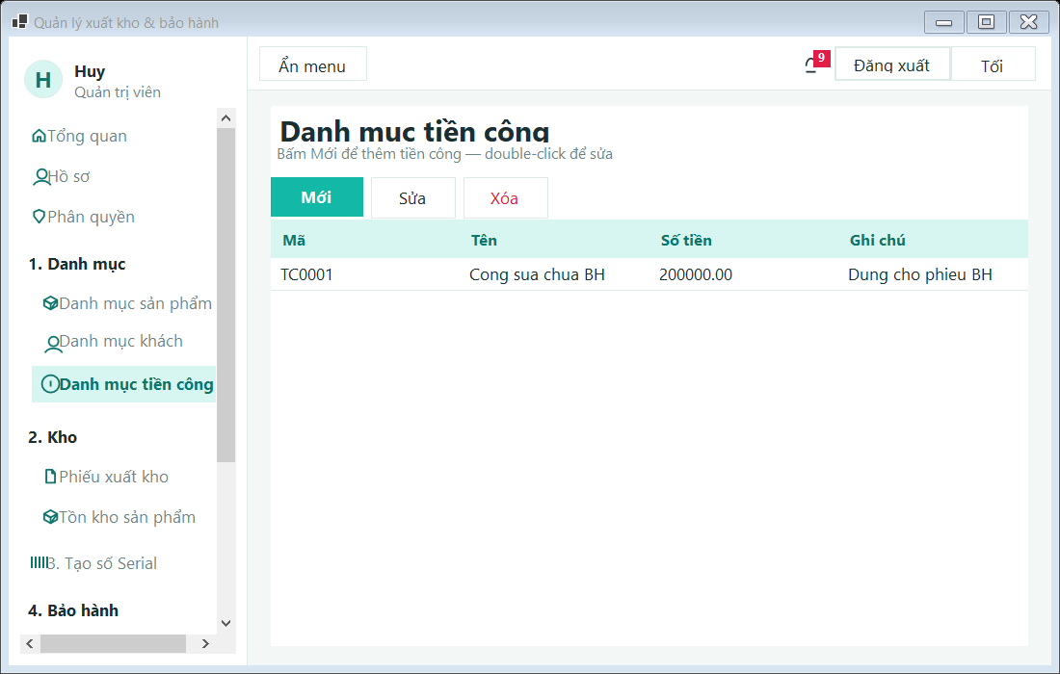
Hình 5.6. Danh mục tiền công (labor_costs)
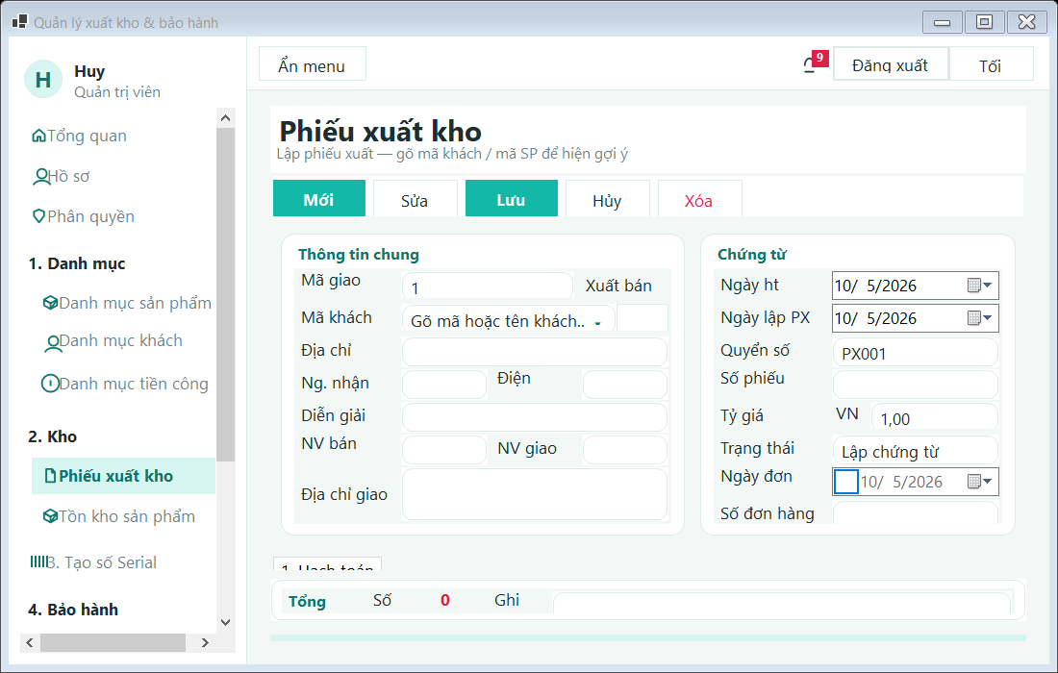
Hình 5.7. Lập phiếu xuất kho
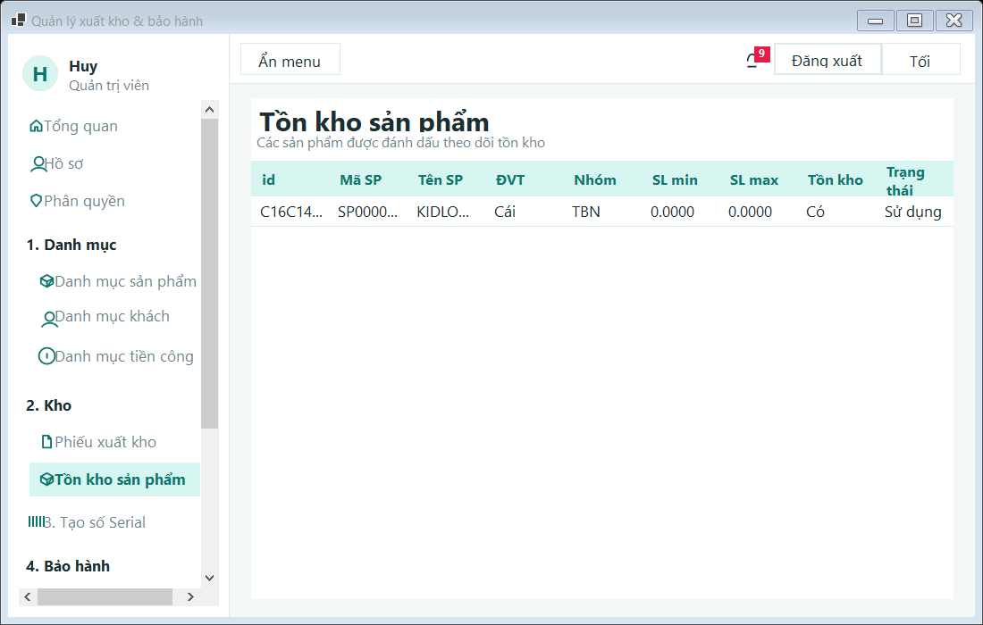
Hình 5.8. Tra cứu tồn kho sản phẩm
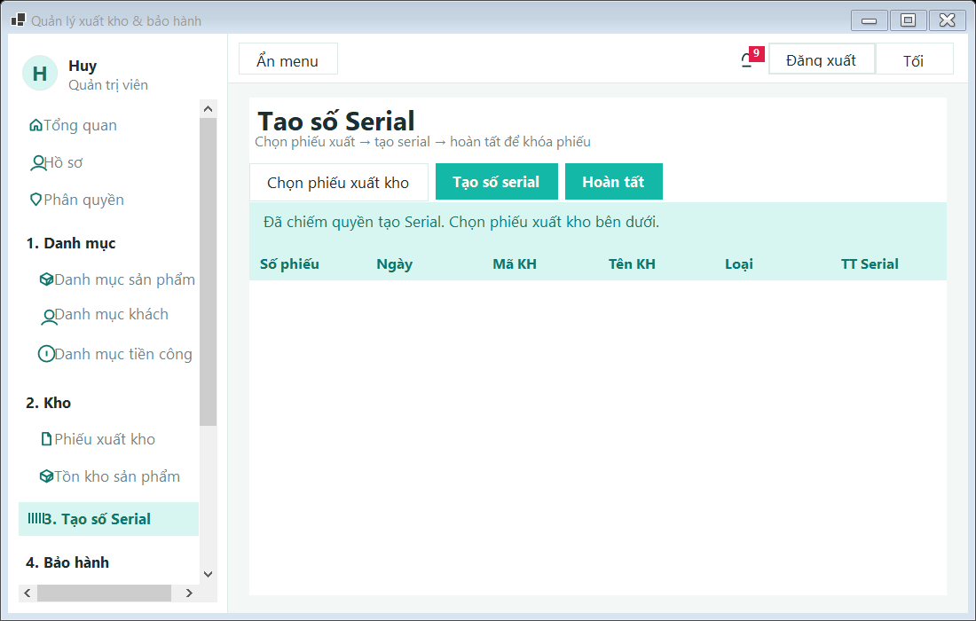
Hình 5.9. Tạo số serial từ phiếu xuất
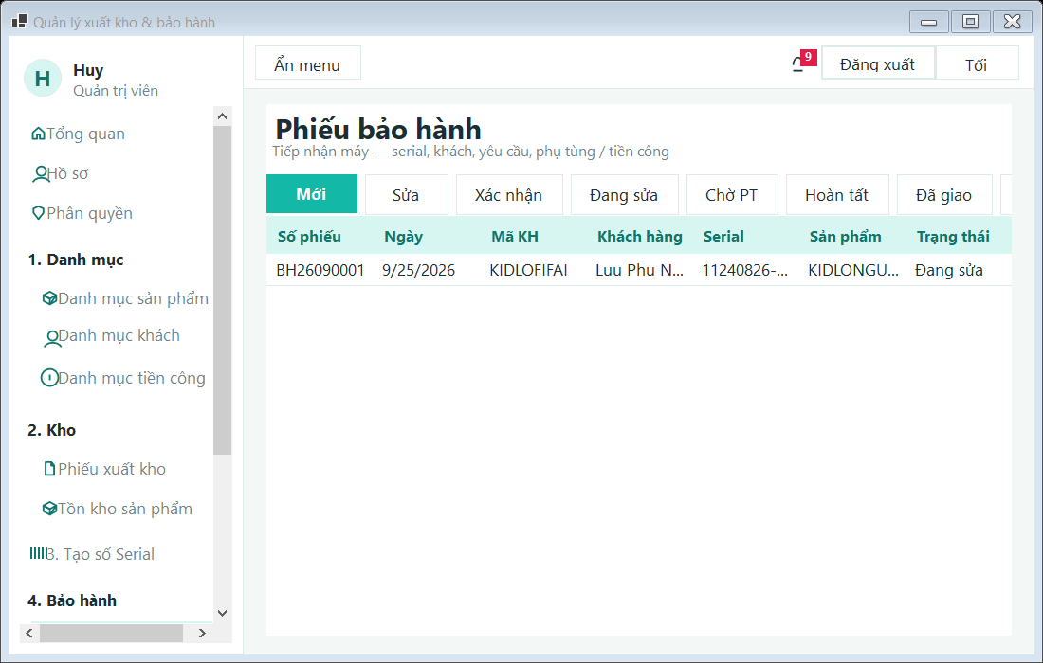
Hình 5.10. Danh sách phiếu bảo hành BH26090001
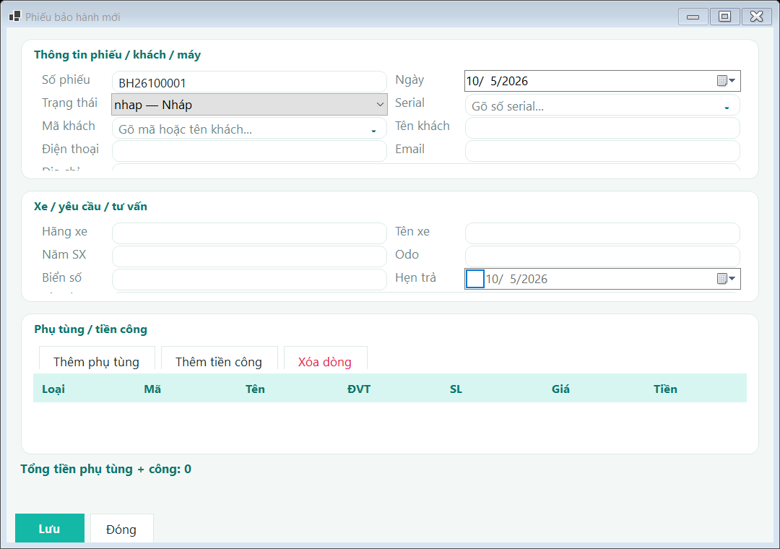
Hình 5.11. Phiếu bảo hành — khách, serial, xe, PT/công
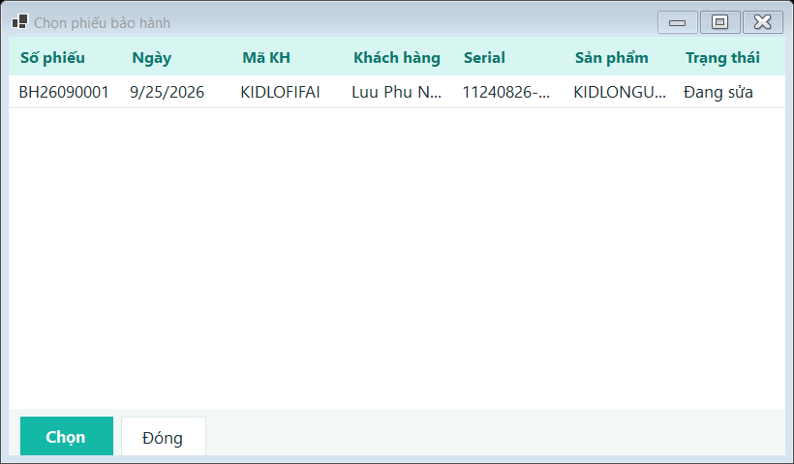
Hình 5.12. Chọn phiếu bảo hành nguồn
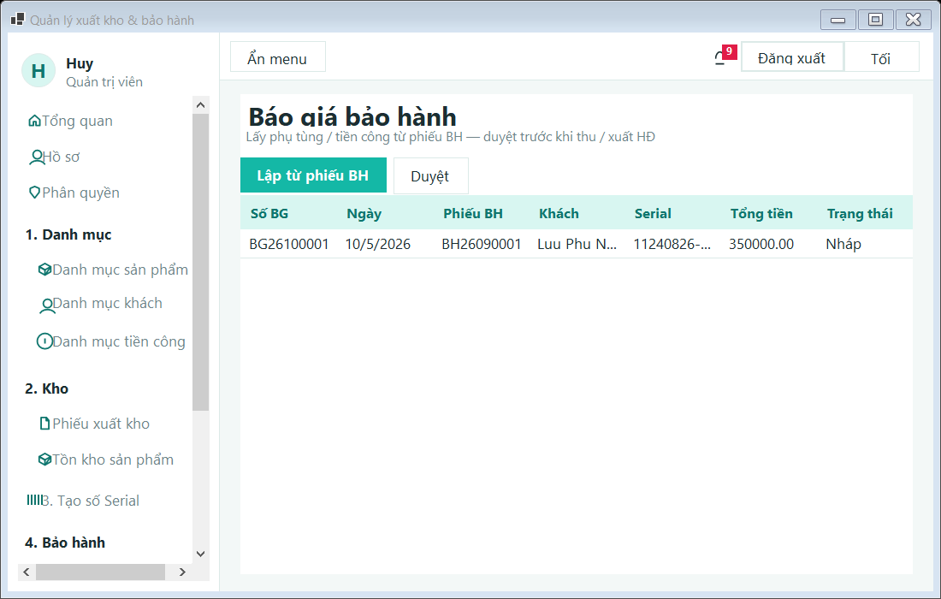
Hình 5.13. Báo giá bảo hành BG26100001
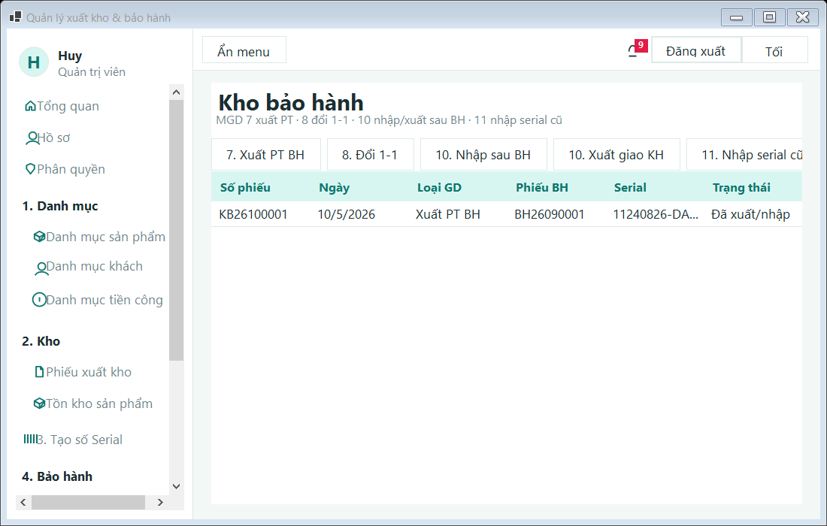
Hình 5.14. Danh sách phiếu kho bảo hành
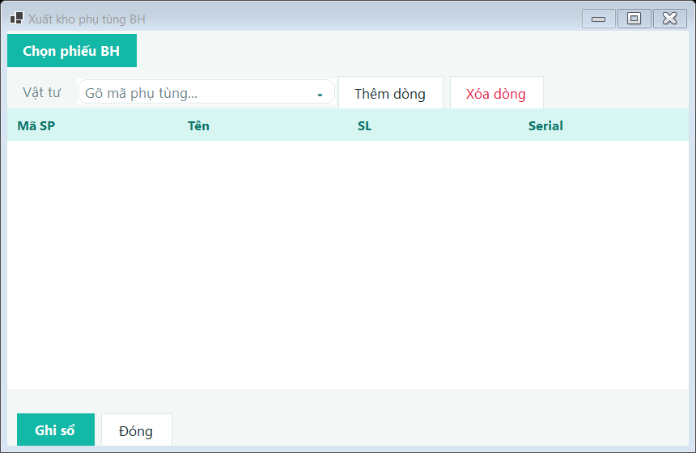
Hình 5.15. Kho bảo hành — xuất phụ tùng MGD 7
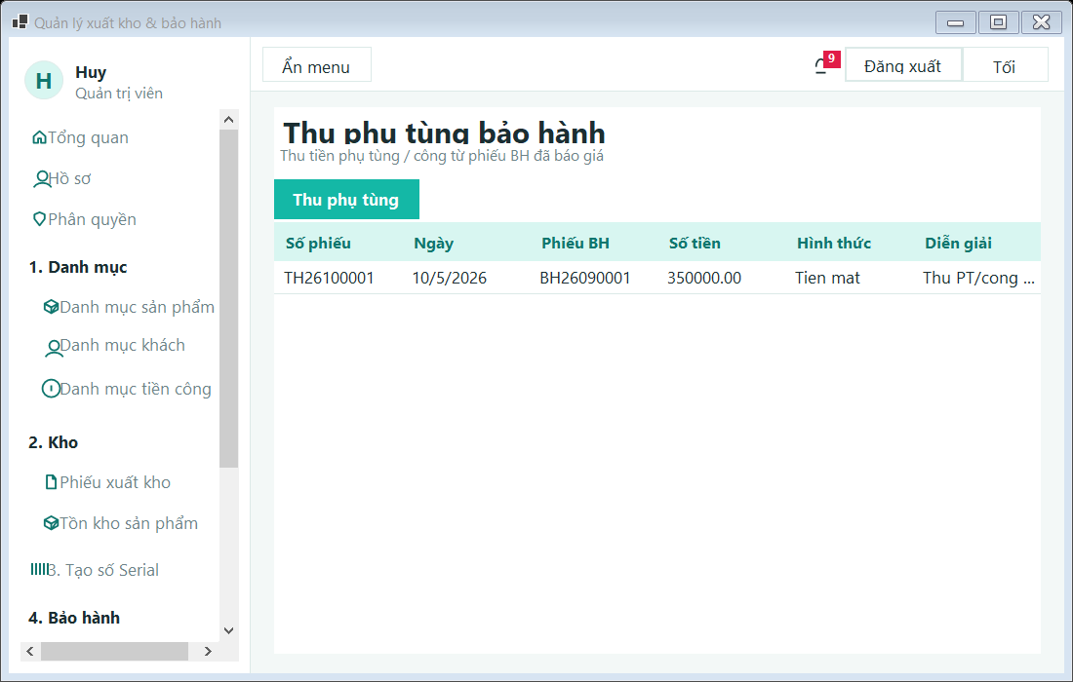
Hình 5.16. Thu phụ tùng bảo hành
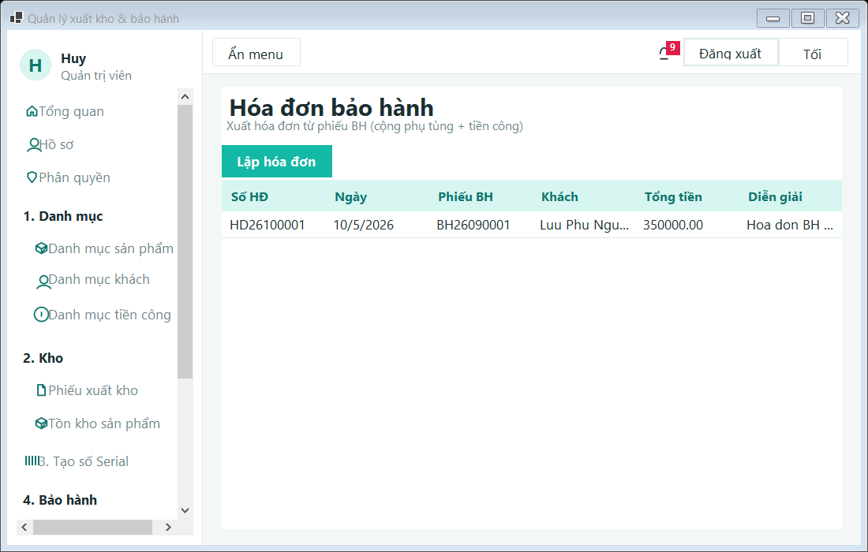
Hình 5.17. Hóa đơn bảo hành
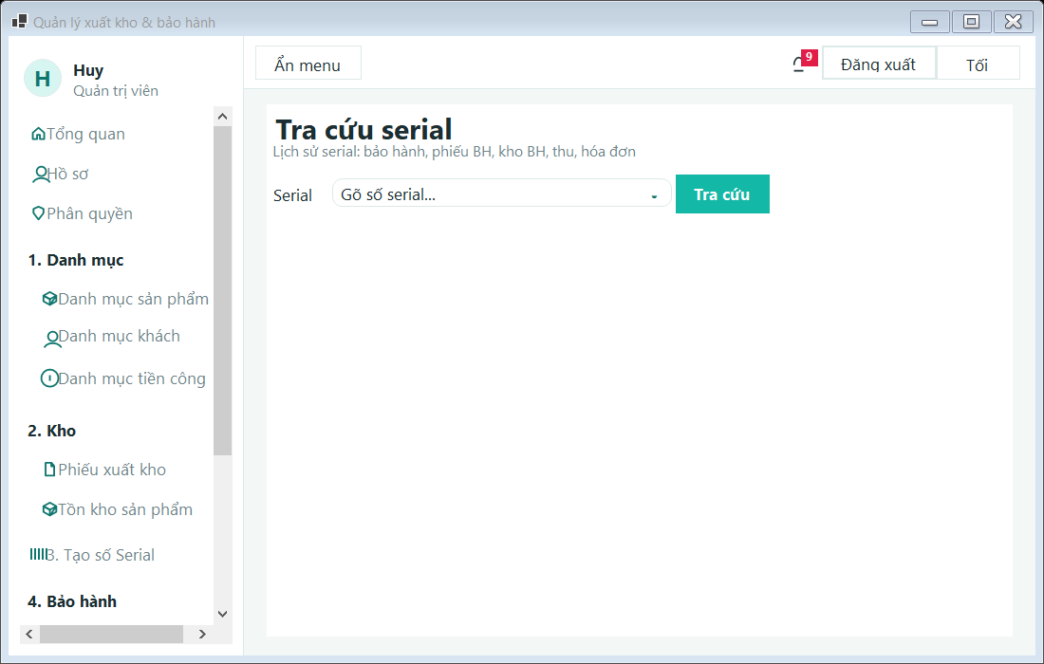
Hình 5.18. Tra cứu lịch sử serial
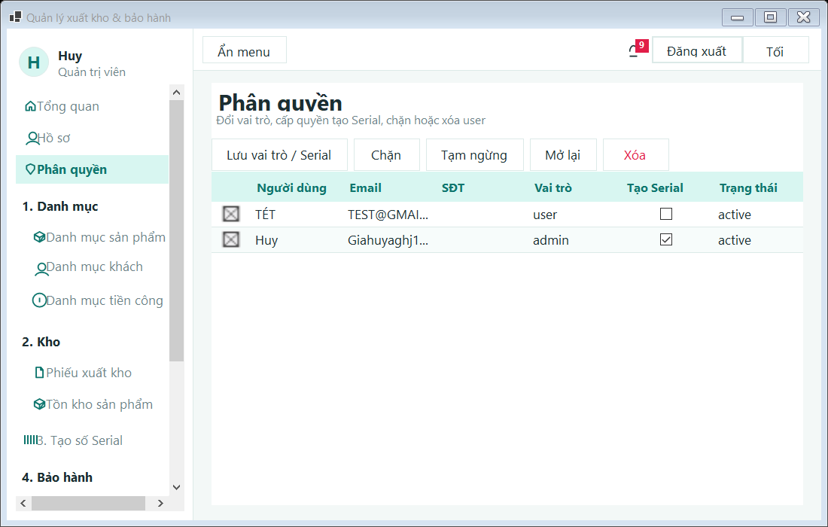
Hình 5.19. Phân quyền người dùng
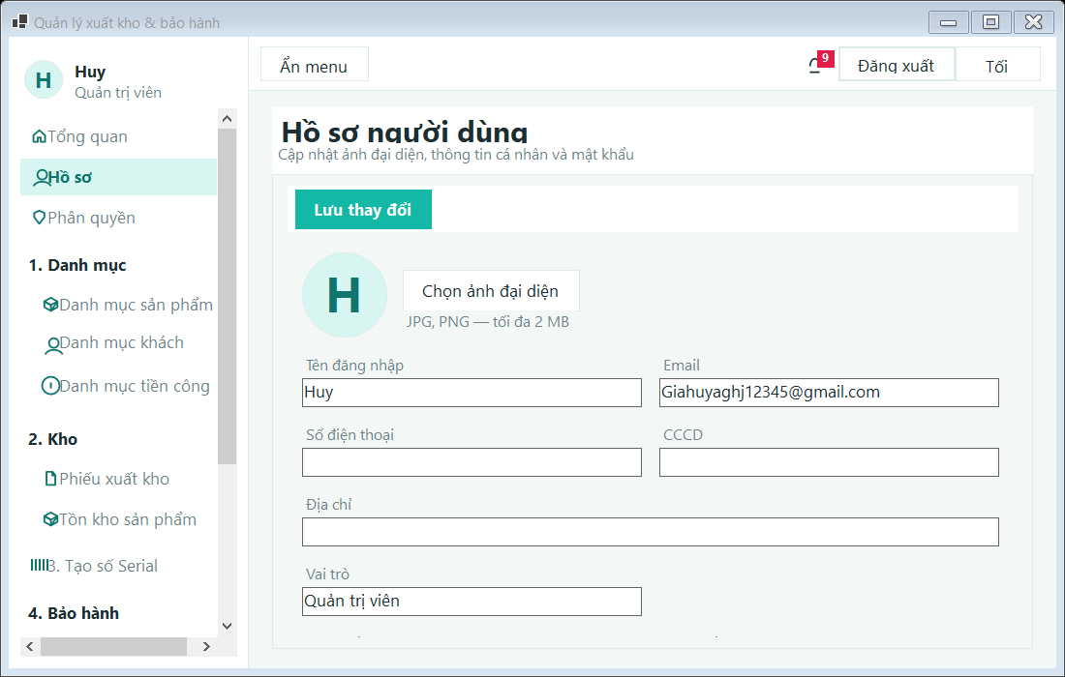
Hình 5.20. Hồ sơ tài khoản

6. Kiểm thử stored procedure
Toàn bộ ghi nhận bảo hành đi qua stored procedure (ứng dụng không INSERT trực tiếp). Đã thực thi trên Quanlysanpham:
SP | Action đã test | Kết quả
usp_BhSoCt | Sinh BH/BG/KB/TH/HD theo tháng | Đạt (BG26100001, KB26100001, …)
usp_BhPhieu | 1 list, 2 get, 3 CT, 10 save XML, 20 status | Đạt
usp_BhBaoGia | 10 lập từ phiếu, 1 list | Đạt, copy 2 dòng PT+công, tổng 350.000
usp_BhKho | 10 MGD 7 xuất PT | Đạt, phiếu BH chuyển đang sửa
usp_BhThu / usp_BhHoaDon | 10 lập chứng từ | Đạt
usp_BhTraCuu | 1 lịch sử, 2/3/4 lookup | Đạt (action 3 SQL động)

7. Lỗi phát hiện và xử lý khi test
Lỗi | Nguyên nhân | Cách xử lý
CREATE usp_BhTraCuu: Invalid column name ma_sp | SSMS chạy script trên sai database | Thêm USE [Quanlysanpham]; action 3 đọc cột động
Lưới phiếu trống | Chưa có dữ liệu BH | Lập phiếu + seed kịch bản test (sql/seed_baocao.sql)

8. Kết luận kiểm thử
15 kịch bản chức năng chính đều đạt trên môi trường Windows + SQL Server Express. Luồng nghiệp vụ khép kín: xuất kho → tạo serial → tiếp nhận BH → báo giá → xuất PT kho BH → thu tiền → hóa đơn → tra cứu serial. Ứng dụng phù hợp mục tiêu đồ án, có thể demo bảo vệ bằng tài khoản Huy trên database Quanlysanpham.

